UNIVERSIDAD NACIONAL JOSÉ MARÍA ARGUEDAS
FACULTAD DE INGENIERÍA
ESCUELA PROFESIONAL DE INGENIERÍA DE SISTEMAS

Diseño y simulación de un sistema IoT para el monitoreo y control remoto de un portón automático mediante ESP32 y protocolo MQTT
UNIDAD I – SIMULACIÓN VIRTUAL
Asignatura: INTERNET DE LAS COSAS (IoT)
Integrantes
1. Carbajal Luna, Pawel Yerar ([CÓDIGO]) – [correo]@unajma.edu.pe
2. Ccanahuire Oscco, Jhon Lennon ([CÓDIGO]) – [correo]@unajma.edu.pe
3. Layme Bonifacio, Adolfo ([CÓDIGO]) – [correo]@unajma.edu.pe
Docente
Mtro. Josmell Iván Pérez Alvarado

Fecha de entrega: 21/10/2026

ANDAHUAYLAS – APURÍMAC

1. INTRODUCCIÓN Y OBJETIVOS

1.1. Introducción y Justificación
El Internet de las Cosas (IoT) consiste en conectar objetos físicos a una red para que envíen datos, reciban órdenes y se integren con otros sistemas sin que una persona tenga que estar presente. Una de sus aplicaciones más cercanas a la vida diaria es el control de accesos en viviendas. Este proyecto se ubica en el área de impacto de Seguridad y Control de Acceso Perimétrico Residencial, es decir, en la protección y el manejo de los puntos de entrada de una vivienda, como el portón de la cochera o del patio.
El problema que se quiere atender es el del portón “ciego”. Un portón convencional, ya sea manual o con un control remoto simple, no informa nada de su estado: quien está fuera de casa no sabe si el portón quedó abierto, si se detuvo a la mitad del recorrido o si se está moviendo. Además, el mecanismo no “ve” lo que hay en su camino, por lo que puede cerrarse sobre una persona, una mascota o un vehículo. En muchas viviendas de Andahuaylas es común que las familias salgan por trabajo, estudio o comercio y dejen la casa sola buena parte del día, por lo que saber si el acceso está cerrado y poder accionarlo a distancia aporta tanto seguridad como tranquilidad.
Frente a ello se propone un portón automático inteligente basado en un ESP32. El sistema abre, cierra y detiene el portón con pulsadores locales o con comandos MQTT enviados desde un panel web. Mide la distancia con un sensor ultrasónico HC-SR04 y, si detecta un obstáculo a menos de 20 cm mientras el portón cierra, invierte el movimiento y vuelve a abrir (seguridad anti-aplastamiento). Además, publica su estado en formato JSON para que el panel web lo muestre en tiempo real.
El trabajo corresponde únicamente a la Unidad I (Simulación Virtual). El circuito, el firmware y el panel web se probaron en la plataforma Wokwi, sin construir todavía una maqueta física. La simulación se justifica porque permite probar el circuito y la lógica de control sin riesgo de dañar componentes, sin gasto en materiales y repitiendo los escenarios las veces que haga falta. Para Andahuaylas, un prototipo de este tipo es viable porque usa una placa de bajo costo, funciona con el WiFi doméstico y se puede replicar y adaptar a distintos tipos de portón en una etapa posterior.

1.2. Objetivos

1.2.1. Objetivo General
Implementar un sistema IoT basado en un microcontrolador ESP32, el protocolo MQTT y sensado ultrasónico HC-SR04 (variable independiente), que permita el control de posición y la seguridad anti-aplastamiento de un portón automático (variable dependiente) en viviendas residenciales (población/entorno), validado en el simulador virtual Wokwi, en la ciudad de Andahuaylas – Apurímac (delimitación geográfica).

1.2.2. Objetivos Específicos
- Diseñar el diagrama de conexiones del sistema y la asignación de entradas y salidas (I/O) del ESP32, integrando tres pulsadores, un sensor HC-SR04, un servomotor, una pantalla LCD 16×2 por I2C y dos LED con resistencias limitadoras de 220 Ω.
- Programar el firmware en C++ (Arduino) con control temporal asíncrono mediante millis(), de modo que la lectura del sensor (cada 200 ms), el avance del servo (15 ms por grado) y la publicación de telemetría (150 ms) se ejecuten sin retardos bloqueantes en el ciclo principal.
- Validar en el simulador Wokwi el comportamiento del sistema en condiciones normales (apertura, cierre, pausa y apertura parcial) y la reapertura inmediata cuando se detecta un obstáculo a menos de 20 cm.
- Integrar un panel web telemétrico que, mediante MQTT, envíe órdenes al portón y muestre en tiempo real su posición, su estado, la distancia medida, los eventos y la latencia.

2. MARCO TEÓRICO BASE

2.1. Arquitectura de Control Embebido
Un sistema embebido es un sistema de cómputo diseñado para cumplir una función concreta dentro de un equipo mayor, con recursos limitados y en contacto directo con sensores y actuadores. En el portón, el sistema embebido lee los pulsadores y el sensor, decide qué debe hacer el mecanismo y envía la orden al actuador. La elección del “cerebro” del proyecto se hizo comparando tres opciones comunes (Tabla 1).
Tabla 1
Comparación de plataformas de control para el proyecto
Característica | Arduino UNO R3 | ESP32 | Raspberry Pi
Procesador | ATmega328P de 8 bits a 16 MHz | Xtensa de 32 bits, 1 o 2 núcleos, hasta 240 MHz | ARM multinúcleo de 64 bits (según modelo)
Memoria | 2 KB de SRAM | 520 KB de SRAM | RAM del orden de GB (según modelo)
Conectividad | No tiene WiFi; requiere un módulo adicional | WiFi y Bluetooth integrados | WiFi y Ethernet (según modelo)
Sistema | Firmware sin sistema operativo | Firmware (con FreeRTOS opcional) | Linux completo
Nivel lógico | 5 V | 3,3 V | 3,3 V
Para este proyecto | Se quedaría corto en memoria y necesitaría hardware extra para MQTT | Adecuado: WiFi, PWM y I2C en un solo chip | Excesivo para mover un servo y leer tres pulsadores

Se eligió el ESP32 de Espressif Systems porque ya integra WiFi y Bluetooth y está pensado para aplicaciones IoT (Espressif Systems, s. f.-a). Con el Arduino UNO habría que agregar un módulo externo para llegar al broker MQTT y, además, sus 2 KB de SRAM son poco para manejar cadenas JSON, una pantalla y una biblioteca de red. La Raspberry Pi sí tiene capacidad de sobra, pero es una computadora completa con sistema operativo, y eso resulta excesivo y más costoso para este caso. El ESP32 queda en un punto intermedio: es un microcontrolador sencillo de programar que trae la conectividad que el portón necesita.
En el proyecto se aprovechan estas capacidades así: el WiFi recibe comandos y publica el estado; los pines digitales leen los pulsadores y el sensor; el PWM mueve el servo (Harrington y Bennett, s. f.); el bus I2C maneja la pantalla, con el GPIO 21 como SDA y el GPIO 22 como SCL por defecto (Espressif Systems, s. f.-b); y el temporizador interno (millis()) reparte las tareas sin detener el programa.

Internet de las Cosas y WiFi
En este proyecto el “objeto” conectado es el portón y el medio de conexión es el WiFi. En la simulación, esa red es la red virtual abierta Wokwi-GUEST que ofrece Wokwi (Wokwi, s. f.-a).

Protocolo MQTT
MQTT es un protocolo de mensajería basado en publicación y suscripción, liviano y abierto, pensado para dispositivos con pocos recursos (Banks y Gupta, 2014). Los clientes no se comunican entre sí directamente, sino a través de un servidor llamado broker. Un cliente publica un mensaje en un tópico (un nombre jerárquico separado por barras) y el broker lo entrega a quienes están suscritos a ese tópico. El broker también puede conservar el último mensaje de un tópico (mensaje retenido) y publicar un mensaje de última voluntad (LWT) si un cliente se desconecta de forma inesperada (Banks y Gupta, 2014).
Se usa el broker público broker.emqx.io (puerto TCP 1883), que EMQX ofrece para aprender y probar el protocolo. El propio proveedor advierte que los mensajes son visibles para otros usuarios y que no se debe enviar información sensible (EMQX, s. f.). El panel web, al ejecutarse en un navegador, no puede abrir sockets TCP puros, por lo que se conecta al mismo broker mediante MQTT sobre WebSockets.

Mensajes JSON
JSON es un formato de texto liviano para representar datos estructurados (Bray, 2017). El portón publica su estado como un objeto JSON con cuatro campos (posición actual, posición objetivo, estado y distancia), de modo que el panel web lo interpreta sin conocer cómo está programado el ESP32.

2.2. Sensores e Instrumentación
Descripción técnica. El HC-SR04 es un módulo de medición de distancia por ultrasonido. Tiene cuatro pines (VCC, TRIG, ECHO y GND), se alimenta con 5 V, trabaja con ondas de 40 kHz, mide entre 2 y 400 cm con una resolución cercana a 0,3 cm y tiene un ángulo de detección aproximado de 15° (Elecfreaks, s. f.; Wokwi, s. f.-b). Estos valores son adecuados para un portón: 20 cm es una distancia de seguridad bien dentro del rango útil.
Principio físico. El sensor funciona por eco: un transmisor emite una ráfaga de ultrasonido, la onda choca contra el objeto (se refleja) y un receptor la capta de regreso. Lo que se mide es el tiempo de vuelo (t) entre la emisión y la recepción. Como la onda recorre la distancia dos veces (ida y vuelta), la distancia al objeto es:
d = (v · t) / 2
donde v es la velocidad del sonido en el aire, de unos 343 m/s a 20 °C, es decir, 0,0343 cm/µs. Reemplazando, d (cm) = t (µs) × 0,0343 / 2 = t / 58,3. Por eso el código divide el tiempo del eco entre 58. Por ejemplo, un obstáculo a 20 cm produce un eco de aproximadamente 1 160 µs. La velocidad del sonido cambia con la temperatura, algo que conviene compensar en un equipo real.
Funcionamiento con el ESP32. Para medir, el ESP32 pone TRIG en alto durante 10 µs; el módulo emite la ráfaga y el pin ECHO permanece en alto durante un tiempo proporcional a la distancia. En el código, medirDistancia() mide ese tiempo con pulseIn() y un límite de 30 ms; si no llega eco devuelve 0 (Arduino, s. f.-c) y la función entrega 400 cm, que es también el valor máximo del sensor. En Wokwi, la distancia se cambia con un control deslizante entre 2 y 400 cm (Wokwi, s. f.-b).
Instrumentación. La lectura se hace cada 200 ms (5 mediciones por segundo), tiempo suficiente para detectar un obstáculo mientras el portón cierra. El valor medido se usa de dos formas: como dato de seguridad (si es menor que 20 cm durante el cierre, se reabre) y como dato de telemetría (se muestra en la pantalla LCD y en el panel web).
Pulsadores. Los tres pulsadores son entradas digitales. Se configuran con INPUT_PULLUP, es decir, con la resistencia pull-up interna del ESP32, que mantiene el pin en alto mientras el pulsador está suelto. Como el otro terminal va a tierra, al presionarlo el pin pasa a bajo (LOW). Por eso no se necesitan resistencias pull-up externas. Además, el programa solo reacciona en el instante en que el pulsador pasa de suelto a presionado, de modo que mantenerlo apretado no repite la orden.

2.3. Actuadores y Acoplamiento de Potencia
Servomotor SG90. Un servomotor gira su eje hasta un ángulo determinado y lo mantiene, según una señal de control PWM. El SG90 es un microservo de 9 g que se alimenta con 4,8 a 6 V y recorre unos 180°. Su señal PWM tiene un periodo de 20 ms (50 Hz) y el ancho del pulso determina el ángulo: aproximadamente 1 ms corresponde al extremo mínimo, 1,5 ms al centro y 2 ms al extremo máximo (TowerPro, s. f.). En el código, servo.attach(PIN_SERVO, 500, 2400) fija el rango de pulso entre 500 y 2 400 µs. Su torque nominal es de unos 1,8 kg·cm a 4,8 V (TowerPro, s. f.), suficiente para una maqueta liviana, pero no para un portón real.
En el proyecto el servo representa el mecanismo del portón: el programa usa solo el rango de 0° a 90°, donde 0° es portón cerrado (0 %) y 90° es portón abierto (100 %). El movimiento no es instantáneo: el programa avanza un grado cada 15 ms hasta llegar al ángulo objetivo, lo que da un movimiento gradual parecido al de un portón. Para manejar el servo en el ESP32 se usa la biblioteca ESP32Servo, que replica el uso de la biblioteca Servo de Arduino y aprovecha los temporizadores PWM del chip (Harrington y Bennett, s. f.). En la simulación el servo toma 5 V directamente de la placa virtual; en una implementación real, el acoplamiento de potencia (fuente externa y etapa de potencia para el motor del portón) corresponde a la Unidad II.
Pantalla LCD 16×2 por I2C. Es una pantalla de 16 columnas por 2 filas con un módulo adaptador I2C. Gracias a este bus solo necesita dos líneas de datos, SDA y SCL, más alimentación y tierra (Espressif Systems, s. f.-b). El código la crea con la dirección 0x27. En la primera fila muestra el estado y el porcentaje de apertura, y en la segunda, la distancia medida.
Indicadores LED. El LED verde se enciende cuando el portón está abierto y el LED rojo parpadea mientras se mueve. Cada uno lleva una resistencia limitadora de 220 Ω en serie. Con una salida de 3,3 V y una caída de tensión del LED de unos 2 V, la corriente es de aproximadamente (3,3 − 2) / 220 ≈ 6 mA, un valor seguro para el pin del ESP32 y suficiente para que el LED se vea.

3. METODOLOGÍA

3.1. Metodología de Desarrollo en Entornos Virtuales
El trabajo de esta unidad se desarrolló íntegramente en un entorno virtual. Primero se armó el circuito en Wokwi, luego se programó el ESP32 en C++, después se construyó el panel web que se comunica por MQTT y, por último, se ejecutaron las pruebas sobre el simulador.

3.1.1. Arquitectura del Circuito en el Simulador
El circuito se organizó alrededor de la placa ESP32 DevKit C v4 (Figura 1). A la izquierda están los tres pulsadores, rotulados ABRIR (verde), CERRAR (rojo) y PARAR (amarillo). En la parte superior están la pantalla LCD y el servomotor; a la derecha, el sensor HC-SR04; y debajo, los dos LED con sus resistencias. Las conexiones exactas se tomaron del archivo diagram.json del proyecto (Anexo B), por lo que no queda ninguna conexión por suponer. La Tabla 2 las resume una por una.
Figura 1
Diagrama de conexiones del portón automático IoT en Wokwi
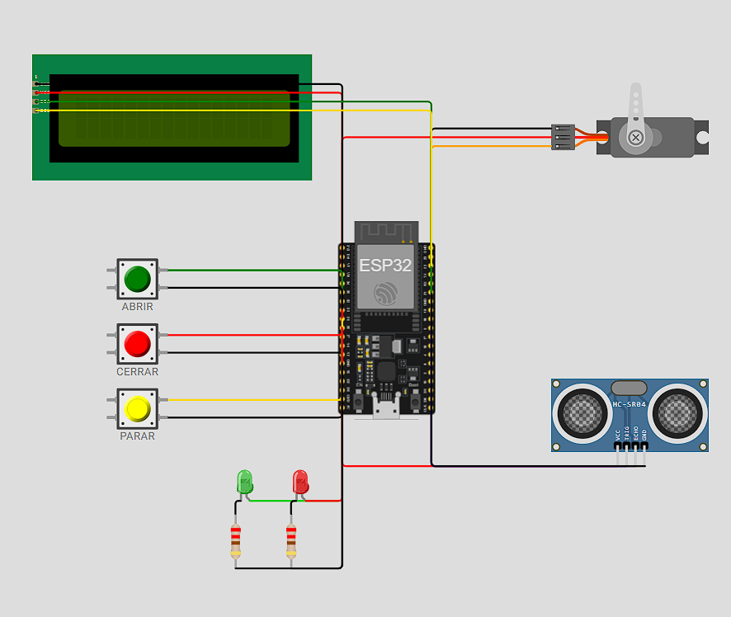
Nota. Elaboración propia en la plataforma Wokwi. En la imagen algunos cables se cruzan; la conexión de cada terminal se confirma en la Tabla 2 y en el Anexo B.
Tabla 2
Conexiones del circuito
Componente | Terminal | Pin del ESP32 | Cable | Función
Servo SG90 | PWM | GPIO 18 | Naranja | Señal de posición (PWM)
Servo SG90 | V+ | 5V | Rojo | Alimentación
Servo SG90 | GND | GND.2 | Negro | Tierra
HC-SR04 | VCC | 5V | Rojo | Alimentación
HC-SR04 | TRIG | GPIO 5 | Azul | Disparo del pulso de 10 µs
HC-SR04 | ECHO | GPIO 19 | Morado | Retorno del eco
HC-SR04 | GND | GND.2 | Negro | Tierra
LCD 16×2 I2C | VCC | 5V | Rojo | Alimentación
LCD 16×2 I2C | GND | GND.1 | Negro | Tierra
LCD 16×2 I2C | SDA | GPIO 21 | Verde | Datos I2C
LCD 16×2 I2C | SCL | GPIO 22 | Dorado | Reloj I2C
Pulsador ABRIR | Terminal 1 | GPIO 32 | Verde | Señal (activa en LOW)
Pulsador ABRIR | Terminal 2 | GND.1 | Negro | Tierra
Pulsador CERRAR | Terminal 1 | GPIO 33 | Rojo | Señal (activa en LOW)
Pulsador CERRAR | Terminal 2 | GND.1 | Negro | Tierra
Pulsador PARAR | Terminal 1 | GPIO 25 | Dorado (amarillo) | Señal (activa en LOW)
Pulsador PARAR | Terminal 2 | GND.1 | Negro | Tierra
LED verde | Ánodo (A) | GPIO 27 | Verde lima | Indica portón abierto
LED verde | Cátodo (C) | R1 (220 Ω) → GND.1 | Negro | Retorno limitado por R1
LED rojo | Ánodo (A) | GPIO 26 | Rojo | Indica movimiento (parpadeo)
LED rojo | Cátodo (C) | R2 (220 Ω) → GND.1 | Negro | Retorno limitado por R2

Alimentación y tierras. Hay un solo riel de 5 V (pin 5V del ESP32) que alimenta al servo, al sensor y a la pantalla. Las tierras son comunes: la pantalla, los tres pulsadores y las dos resistencias de los LED van a GND.1, y el servo y el sensor van a GND.2. Al estar todas en la misma referencia del ESP32, las señales tienen una tierra compartida.
Resistencias. El circuito usa dos tipos de resistencias, con funciones distintas. (1) Las resistencias pull-up de los pulsadores son internas: el código configura los tres pines con INPUT_PULLUP, por lo que no se agregaron resistencias externas. Cada pulsador va entre su GPIO y GND, de modo que en reposo el pin lee HIGH y, al presionar, lee LOW. (2) Las resistencias limitadoras de 220 Ω (R1 y R2) van en serie con cada LED, entre el cátodo y tierra, y mantienen la corriente cerca de 6 mA. Los pulsadores se simularon sin rebote (bounce = 0), algo que en un montaje real habría que tratar con antirrebote.
Pantalla LCD. La pantalla se declaró en Wokwi con la opción de interfaz I2C. Sus líneas SDA y SCL están conectadas a los GPIO 21 y 22, que son los pines I2C por defecto del ESP32 en Arduino; por eso el código solo indica la dirección 0x27 y no declara los pines. LED. Cada LED tiene su propio GPIO y su propia resistencia; no hay ninguna conexión entre los dos LED.
Arquitectura general. El sistema tiene tres partes. En el lado del dispositivo está el ESP32 con sus periféricos. En el medio está la red WiFi virtual de Wokwi (Wokwi-GUEST), que da acceso a Internet al microcontrolador simulado (Wokwi, s. f.-a). En el lado remoto están el broker broker.emqx.io y el panel web, que se comunica con el portón únicamente a través del broker.

3.1.2. Entorno de Programación, Simulación y Flujo del Sistema

Entorno de programación y simulación
Todo el desarrollo se hizo en Wokwi, un simulador en línea de sistemas embebidos. El programa está escrito en C++ con la estructura de Arduino (setup() y loop()) en el archivo sketch.ino, y el circuito se describe en diagram.json. No se usó Arduino IDE ni PlatformIO: al iniciar la simulación, Wokwi compila el sketch para el ESP32, genera el binario (.bin) y lo carga en el microcontrolador virtual, que ejecuta la lógica como si fuera la placa real. El programa usa cuatro bibliotecas, resumidas en la Tabla 3.
Tabla 3
Bibliotecas utilizadas en el programa
Biblioteca | Función en el proyecto | Elementos usados
WiFi.h | Conecta el ESP32 a la red y aporta el cliente TCP sobre el que funciona MQTT. | WiFi.begin(), WiFi.status(), WiFiClient
PubSubClient.h | Cliente MQTT: conexión, publicación, suscripción y recepción de mensajes (O'Leary, 2020). | connect(), publish(), subscribe(), setServer(), setCallback(), loop()
ESP32Servo.h | Controla el servomotor con el mismo uso que la biblioteca Servo (Harrington y Bennett, s. f.). | attach(), write()
LiquidCrystal_I2C.h | Maneja la pantalla LCD por I2C (de Brabander, s. f.). | init(), backlight(), clear(), print(), setCursor(), printf()
Nota. Elaboración propia a partir del código fuente (Anexo A).
Para conectarse, el programa usa la red virtual Wokwi-GUEST (canal 6, sin contraseña), que entrega una dirección IP al ESP32 mediante un servidor DHCP propio (Wokwi, s. f.-a). Luego se conecta al broker con un identificador aleatorio que empieza por porton-esp32-, publica “1” en el tópico online con la marca de mensaje retenido y se suscribe al tópico cmd. En esa misma conexión registra un mensaje de última voluntad: si el ESP32 se desconecta de forma inesperada, el broker publica “0” en online.
El panel web es una página que se conecta al mismo broker (mediante MQTT sobre WebSockets) y usa el mismo prefijo de tópicos del proyecto, porton-adolfo-7f3k. Tiene los botones Abrir, Parar y Cerrar, un control deslizante de apertura parcial, una vista animada del portón, el valor del sensor en centímetros, la latencia de ida y vuelta con un pequeño gráfico, un registro de eventos con hora y dos indicadores de conexión (broker y ESP32). El sensor HC-SR04 se maneja directamente en Wokwi: al hacer clic sobre él aparece el control deslizante con el que se fija la distancia (Wokwi, s. f.-b).

Flujo del sistema: cadena de datos completa
La Figura 2 muestra el recorrido de la información. A continuación se explica paso a paso, desde que entra una orden hasta que la telemetría vuelve a la pantalla web.
Figura 2
Flujo de datos del sistema: órdenes, procesamiento en el ESP32, salidas y telemetría
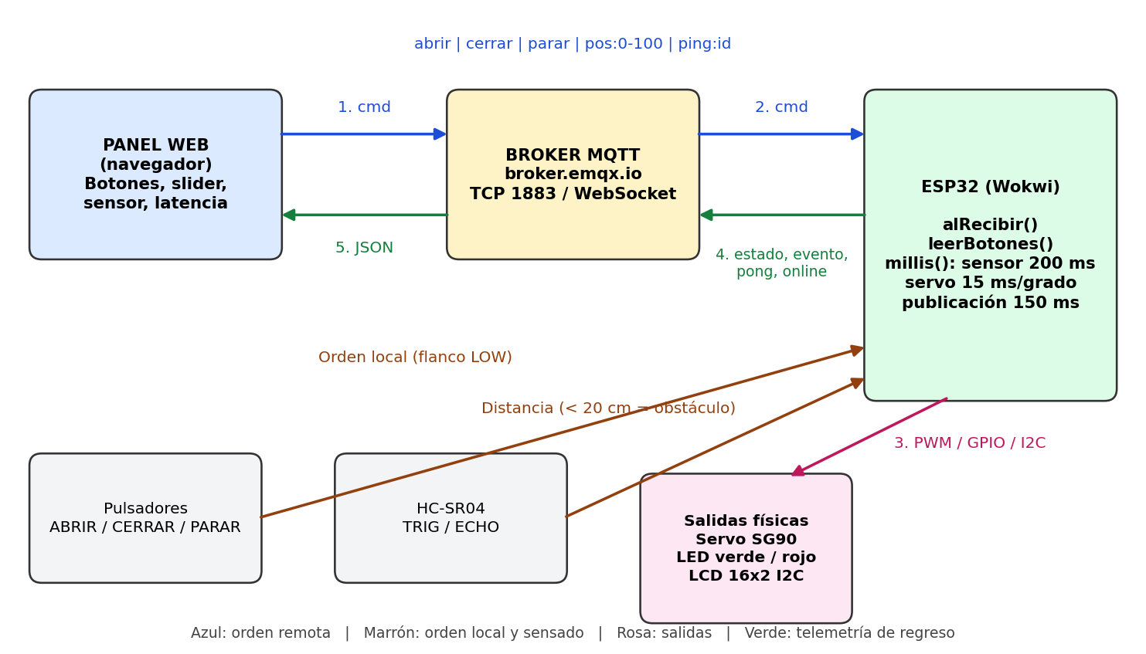
Nota. Elaboración propia.
- Entrada de la orden. Puede llegar de dos formas. Orden local: el usuario presiona un pulsador; como el pin tiene INPUT_PULLUP, el ESP32 lee LOW y la función apretado() detecta el flanco (el instante en que pasa de suelto a presionado). Orden remota: en el panel web el usuario presiona un botón o mueve el control deslizante; el navegador publica en el tópico porton-adolfo-7f3k/cmd uno de los mensajes abrir, cerrar, parar o pos:N (N entre 0 y 100). El broker reenvía el mensaje al ESP32, que está suscrito a ese tópico.
- Recepción e interpretación. En cada vuelta de loop(), mqtt.loop() atiende los mensajes entrantes y ejecuta alRecibir(), que convierte los bytes a texto y compara el contenido. Un ping:<id> se devuelve tal cual por el tópico pong (así el panel mide la latencia). Una orden de movimiento llama a irA(porcentaje) o a parar(); las órdenes de los pulsadores llegan a las mismas funciones desde leerBotones().
- Procesamiento. irA() convierte el porcentaje en grados (por ejemplo, 50 % equivale a 45°), lo guarda como objetivo y fija el estado en “abriendo” o “cerrando”. parar() iguala el objetivo a la posición actual y pone el estado en “detenido”. Ambas publican el motivo en el tópico evento y marcan que hay información nueva. Ninguna de las dos mueve el servo: solo cambian el objetivo.
- Lógica de tiempo con `millis()`. El movimiento real se hace en loop() con tres temporizadores independientes que no usan delay(): cada 200 ms se lee el sensor; cada 15 ms, si el ángulo actual no es el objetivo, el servo avanza un grado; y la telemetría se publica cada 150 ms mientras hay movimiento (o apenas algo cambia).
- Umbral de seguridad de 20 cm. En cada lectura del sensor (200 ms), si el estado es “cerrando” y la distancia es menor que 20 cm, el ESP32 llama a irA(100) y cambia el estado a “obstaculo”. El servo invierte entonces su sentido y el portón vuelve a abrir. La verificación solo se aplica durante el cierre, que es cuando existe riesgo de aplastamiento.
- Activación de las salidas. El servo se mueve un grado por paso hasta alcanzar el objetivo, y al llegar el estado pasa a “cerrado”, “abierto” o “detenido”. El LED rojo parpadea cada 250 ms mientras hay movimiento y el LED verde se enciende cuando el estado es “abierto”. La pantalla LCD se actualiza cada vez que se publica el estado: fila 1 con el estado y el porcentaje, fila 2 con la distancia.
- Telemetría de regreso. publicarEstado() arma un mensaje JSON con los campos pos, objetivo, estado y dist (por ejemplo, {"pos":45,"objetivo":0,"estado":"cerrando","dist":101}) y lo publica en el tópico estado como mensaje retenido. El broker lo entrega al panel web, que actualiza la vista del portón, el porcentaje, el estado y el valor del sensor. Los textos del tópico evento alimentan el registro de eventos, el tópico online actualiza el indicador del ESP32 y el eco de pong permite calcular la latencia.

4. DISEÑO DE LA LÓGICA DE CONTROL

4.1. Mapeo de Conexiones de Entrada y Salida (Tabla I/O)
La Tabla 4 reúne las entradas, salidas y canales de comunicación del ESP32, con los nombres de variable que se usan en el código.
Tabla 4
Mapeo de entradas y salidas del ESP32
Pin | Variable en Código | Tipo de Señal | Tipo de Dato | Descripción del Componente | Categoría
GPIO 32 | PIN_BTN_ABRIR | Digital (INPUT_PULLUP) | bool | Pulsador verde: apertura manual | Entrada
GPIO 33 | PIN_BTN_CERRAR | Digital (INPUT_PULLUP) | bool | Pulsador rojo: cierre manual | Entrada
GPIO 25 | PIN_BTN_PARAR | Digital (INPUT_PULLUP) | bool | Pulsador amarillo: detención manual | Entrada
GPIO 19 | PIN_ECHO | Digital (ancho de pulso) | long (µs); luego float (cm) | HC-SR04, pin ECHO: retorno del eco | Entrada
GPIO 5 | PIN_TRIG | Digital (pulso de 10 µs) | bool | HC-SR04, pin TRIG: disparo de la medición | Salida
GPIO 18 | PIN_SERVO | PWM | int (0° a 90°) | Servomotor SG90 que representa el portón | Salida
GPIO 27 | PIN_LED_VERDE | Digital | bool | LED verde (con 220 Ω): portón abierto | Salida
GPIO 26 | PIN_LED_ROJO | Digital | bool | LED rojo (con 220 Ω): parpadea en movimiento | Salida
GPIO 21 (SDA) | lcd | I2C (datos) | byte | LCD 16×2, dirección 0x27: línea de datos | Comunicación
GPIO 22 (SCL) | lcd | I2C (reloj) | byte | LCD 16×2, dirección 0x27: línea de reloj | Comunicación
WiFi interno | wifi, mqtt | Inalámbrica (TCP, MQTT 1883) | String / JSON | Enlace al broker broker.emqx.io para recibir cmd y publicar estado, evento, pong y online | Comunicación

El sistema tiene cuatro entradas (tres pulsadores y la línea ECHO), cuatro salidas directas (TRIG, servo y dos LED) y dos canales de comunicación (el bus I2C de la pantalla y el enlace WiFi/MQTT). Las constantes de comportamiento (ANGULO_ABIERTO = 90, PASO_MS = 15 y DIST_OBSTACULO_CM = 20) no ocupan pines, pero definen cómo se mueve el portón y cuándo reabre.
La lógica de control sigue la secuencia de la Tabla 5, que respeta el orden real de ejecución del programa.
Tabla 5
Secuencia de funcionamiento del programa
Paso | Etapa | Qué ocurre | Función en el código
1 | Inicialización | Se configuran los pines (pulsadores con INPUT_PULLUP, TRIG y LED como salida, ECHO como entrada), se asocia el servo al GPIO 18, se lleva a 0°, se inicia la pantalla y se indican el broker y la función de recepción. | setup()
2 | Conexión WiFi | La pantalla muestra “WiFi...” y el ESP32 se conecta a Wokwi-GUEST. | conectar()
3 | Conexión MQTT | La pantalla muestra “MQTT...”. Se conecta con identificador aleatorio y mensaje de última voluntad, publica “1” en online y se suscribe a cmd. | conectar()
4 | Lectura de pulsadores | En cada vuelta se detecta si un pulsador pasó a presionado: abrir ejecuta irA(100), cerrar ejecuta irA(0) y parar ejecuta parar(). | leerBotones(), apretado()
5 | Comandos remotos | mqtt.loop() atiende los mensajes y alRecibir() interpreta abrir, cerrar, parar, pos:n y ping:id. | alRecibir()
6 | Medición de distancia | Cada 200 ms se dispara el sensor y se mide el eco. Si la distancia cambia 2 cm o más, se marca información nueva. | medirDistancia(), loop()
7 | Seguridad anti-aplastamiento | Si el estado es “cerrando” y la distancia es menor que 20 cm, se ordena abrir al 100 % y el estado pasa a “obstaculo”. | loop()
8 | Control gradual del servo | Cada 15 ms el servo avanza un grado hacia el objetivo. Al llegar, el estado pasa a “cerrado”, “abierto” o “detenido”. | loop()
9 | Indicadores | El LED rojo parpadea (250 ms) mientras hay movimiento y el LED verde se enciende si el estado es “abierto”. | loop()
10 | Telemetría y pantalla | En movimiento se publica cada 150 ms; en reposo, solo cuando algo cambió. El JSON va al tópico estado como retenido y se refresca la pantalla. | publicarEstado()
El portón maneja seis estados, guardados como texto en la variable estado. La Tabla 6 indica cuándo se asigna cada uno y cómo quedan los LED.
Tabla 6
Estados del portón y comportamiento de los LED
Estado | Cuándo se asigna | LED verde | LED rojo
cerrado | El servo llega a 0°. | Apagado | Apagado
abriendo | irA() fija un objetivo mayor que el ángulo actual. | Apagado | Parpadea
cerrando | irA() fija un objetivo menor que el ángulo actual. | Apagado | Parpadea
detenido | Se ejecuta parar(), o el servo llega a un ángulo intermedio. | Apagado | Apagado
obstaculo | Se detecta un objeto a menos de 20 cm durante el cierre; dura hasta que termina la reapertura. | Apagado | Parpadea
abierto | El servo llega a 90°. | Encendido | Apagado

En resumen, la detección de obstáculos funciona así: cada 200 ms se mide la distancia y, si el estado es “cerrando” y la distancia es menor que 20 cm, el programa llama a irA(100) y cambia el estado a “obstaculo”. Como la comprobación solo se hace mientras el estado es “cerrando”, un objeto cercano no detiene una apertura. Si se da la orden de cerrar con un objeto que ya está a menos de 20 cm, el portón empieza a cerrar y vuelve a abrir en la siguiente lectura del sensor, es decir, en menos de 200 ms.

5. DESARROLLO Y RESULTADOS DE PRUEBAS

5.1. Implementación del Código Fuente
El programa completo está en el Anexo A, sin modificaciones. A continuación se presentan los bloques más representativos. Los comentarios de los fragmentos se ampliaron para este informe.

setup(): configuración inicial
Configura los tres pulsadores con INPUT_PULLUP, TRIG como salida, ECHO como entrada y los LED como salida. Luego asocia el servo al GPIO 18 con pulsos de 500 a 2 400 µs, lo lleva a 0° (portón cerrado), inicia la pantalla, indica el broker y la función de recepción, y llama a conectar().
Fragmento 1
Función setup()
void setup() {
// Pulsadores: pull-up interna, se leen en LOW al presionar
pinMode(PIN_BTN_ABRIR, INPUT_PULLUP);
pinMode(PIN_BTN_CERRAR, INPUT_PULLUP);
pinMode(PIN_BTN_PARAR, INPUT_PULLUP);
pinMode(PIN_TRIG, OUTPUT); // pulso de disparo del HC-SR04
pinMode(PIN_ECHO, INPUT); // eco del HC-SR04
pinMode(PIN_LED_VERDE, OUTPUT);
pinMode(PIN_LED_ROJO, OUTPUT);

servo.attach(PIN_SERVO, 500, 2400); // rango del pulso PWM en µs
servo.write(angulo); // arranca en 0° = portón cerrado
lcd.init(); lcd.backlight();

mqtt.setServer(BROKER, 1883); // broker público EMQX
mqtt.setCallback(alRecibir); // se llama al llegar un mensaje
conectar(); // WiFi y suscripción a /cmd
}

loop(): temporización con millis() y seguridad
El ciclo principal atiende MQTT y los pulsadores en cada vuelta y ejecuta tres tareas temporizadas con millis(): sensor y seguridad (200 ms), avance del servo (15 ms) y publicación (150 ms o por cambio). En ninguna de ellas se usa delay().
Fragmento 2
Función loop(): sensor y detección de obstáculos
void loop() {
if (!mqtt.connected()) conectar(); // reconecta si se perdió el broker
mqtt.loop(); // atiende mensajes entrantes (cmd)
leerBotones(); // pulsadores locales

unsigned long ahora = millis(); // reloj del sistema en ms

// Tarea 1: cada 200 ms mide distancia y revisa seguridad
if (ahora - tSensor >= 200) {
tSensor = ahora;
float d = medirDistancia();
if (abs(d - distancia) >= 2) cambio = true; // cambio apreciable
distancia = d;
// Seguridad: obstáculo a menos de 20 cm mientras cierra -> reabre
if (estado == "cerrando" && distancia < DIST_OBSTACULO_CM) {
irA(100, "Obstáculo detectado: reabriendo");
estado = "obstaculo";
}
}
Fragmento 3
Función loop(): movimiento del servo, LED y publicación
// Tarea 2: cada 15 ms avanza 1° hacia el objetivo (movimiento gradual)
if (ahora - tPaso >= PASO_MS && angulo != objetivo) {
tPaso = ahora;
angulo += (objetivo > angulo) ? 1 : -1;
servo.write(angulo);
if (angulo == objetivo) { // llegó: define el estado final
estado = angulo == 0 ? "cerrado" :
(angulo == ANGULO_ABIERTO ? "abierto" : "detenido");
cambio = true;
}
}

bool moviendo = angulo != objetivo;
// LED rojo parpadea cada 250 ms en movimiento; verde fijo si está abierto
digitalWrite(PIN_LED_ROJO, moviendo && (ahora / 250) % 2);
digitalWrite(PIN_LED_VERDE, estado == "abierto");

// Tarea 3: telemetría cada 150 ms en movimiento; quieto, solo si cambió
if ((moviendo && ahora - tPublica >= 150) || cambio) {
tPublica = ahora;
cambio = false;
publicarEstado();
}
}

medirDistancia(): sensado ultrasónico
Envía un pulso de 10 µs por TRIG y mide con pulseIn() cuánto tiempo permanece en alto ECHO, con un máximo de 30 000 µs. Si no hay eco devuelve 400 cm; si lo hay, divide los microsegundos entre 58 para obtener centímetros, según la fórmula d = v·t/2 explicada en la sección 2.2.
Fragmento 4
Función medirDistancia()
float medirDistancia() {
digitalWrite(PIN_TRIG, LOW); delayMicroseconds(2); // línea limpia
digitalWrite(PIN_TRIG, HIGH); delayMicroseconds(10); // pulso de disparo
digitalWrite(PIN_TRIG, LOW);
long us = pulseIn(PIN_ECHO, HIGH, 30000); // tiempo de vuelo (µs)
return us ? us / 58.0 : 400; // d = t/58; 400 si no hay eco
}

Botones, órdenes y estado
apretado() devuelve true solo en el instante en que el pulsador pasa a presionado, y evita que una pulsación larga repita la orden. irA() y parar() solo cambian el objetivo y el estado; el movimiento lo hace loop().
Fragmento 5
Funciones apretado(), leerBotones(), irA() y parar()
// true solo en el instante en que se aprieta (flanco)
bool apretado(int pin, bool& antes) {
bool ahora = digitalRead(pin) == LOW;
bool flanco = ahora && !antes;
antes = ahora;
return flanco;
}

void leerBotones() {
static bool a = false, c = false, p = false;
if (apretado(PIN_BTN_ABRIR, a)) irA(100, "Botón local: abrir");
if (apretado(PIN_BTN_CERRAR, c)) irA(0, "Botón local: cerrar");
if (apretado(PIN_BTN_PARAR, p)) parar("Botón local: parar");
}

void irA(int pct, const char* motivo) {
// porcentaje -> grados (50 % = 45°)
objetivo = constrain(pct, 0, 100) * ANGULO_ABIERTO / 100;
if (objetivo > angulo) estado = "abriendo";
else if (objetivo < angulo) estado = "cerrando";
mqtt.publish(topic("evento").c_str(), motivo); // registra el motivo
cambio = true;
}

void parar(const char* motivo) {
objetivo = angulo; // el servo se queda donde está
estado = "detenido";
mqtt.publish(topic("evento").c_str(), motivo);
cambio = true;
}

Comunicación MQTT: recepción y telemetría
alRecibir() es la función que PubSubClient ejecuta al llegar un mensaje al tópico suscrito. publicarEstado() arma el JSON, lo publica como mensaje retenido y actualiza la pantalla.
Fragmento 6
Funciones alRecibir() y publicarEstado()
void alRecibir(char* t, byte* data, unsigned int len) {
String msg;
for (unsigned int i = 0; i < len; i++) msg += (char)data[i];
msg.trim();
// ping: devuelve el eco por /pong para que el panel mida la latencia
if (msg.startsWith("ping:")) { mqtt.publish(topic("pong").c_str(), msg.c_str()); return; }
if (msg == "abrir") irA(100, "Orden remota: abrir");
else if (msg == "cerrar") irA(0, "Orden remota: cerrar");
else if (msg == "parar") parar("Orden remota: parar");
else if (msg.startsWith("pos:")) // apertura parcial desde el slider
irA(msg.substring(4).toInt(), ("Orden remota: " + msg).c_str());
}

void publicarEstado() {
int pct = angulo * 100 / ANGULO_ABIERTO;
char json[160];
snprintf(json, sizeof(json),
"{\"pos\":%d,\"objetivo\":%d,\"estado\":\"%s\",\"dist\":%.0f}",
pct, objetivo * 100 / ANGULO_ABIERTO, estado.c_str(), distancia);
mqtt.publish(topic("estado").c_str(), json, true); // retenido

lcd.setCursor(0, 0); lcd.printf("%-10s %3d%% ", estado.c_str(), pct);
lcd.setCursor(0, 1); lcd.printf("Dist: %3.0f cm ", distancia);
}
La función conectar() (Anexo A) establece primero el WiFi y luego la sesión MQTT, y se llama desde setup() y desde loop() si se pierde el broker. La Tabla 7 resume los tópicos usados.
Tabla 7
Tópicos MQTT del proyecto (prefijo porton-adolfo-7f3k)
Tópico | Sentido | Contenido | Retenido | Función en el código
cmd | Panel → ESP32 | abrir, cerrar, parar, pos:0-100, ping:<id> | No | alRecibir()
estado | ESP32 → Panel | JSON con pos, objetivo, estado y dist | Sí | publicarEstado()
evento | ESP32 → Panel | Texto con el motivo de cada acción | No | irA(), parar()
pong | ESP32 → Panel | Eco de ping:<id> para medir latencia | No | alRecibir()
online | ESP32 → Panel | “1” al conectar y “0” como última voluntad (LWT) | Sí | conectar()

Uso de millis() y bloqueos
millis() devuelve los milisegundos transcurridos desde que arrancó el programa (Arduino, s. f.-b). Con él se temporizan la lectura del sensor (200 ms), el avance del servo (15 ms por grado), la publicación (150 ms) y el parpadeo del LED rojo (250 ms), sin detener el programa. Con 15 ms por grado, el recorrido completo de 90° toma como mínimo 1,35 s (90 × 15 ms); es un valor calculado con las constantes del código.
En el ciclo principal no hay delay(). Quedan solo dos puntos de espera que conviene conocer: pulseIn(), que espera el eco hasta 30 ms (para un objeto a 20 cm dura cerca de 1,2 ms, así que casi no afecta los 15 ms del servo) y los bucles de conectar(), que solo se ejecutan cuando no hay red y mientras tanto detienen el programa. Esto se recoge como mejora en las recomendaciones.

5.2. Protocolo de Pruebas y Resultados Experimentales
Las pruebas se ejecutaron en Wokwi con el panel web conectado al mismo broker. Se organizaron en dos casos: el Caso 1 valida el trabajo normal (apertura, cierre, pausa intermedia y apertura parcial) y el Caso 2 valida la rutina de seguridad anti-aplastamiento. La distancia inicial del sensor fue 100 cm en Wokwi; la pantalla y el panel muestran 101 cm porque el código divide entre 58 y el tiempo de eco real corresponde a 58,3 µs/cm, una diferencia menor al 1 %. La simulación corrió a una velocidad relativa del 20 % respecto al tiempo real, de modo que los tiempos se interpretan en el reloj del simulador.
Tabla 8
Protocolo de pruebas de simulación
N.º | Prueba | Procedimiento | Resultado esperado | Resultado observado | Estado
1.1 | Apertura con pulsador ABRIR | Con el portón cerrado y el sensor en 100 cm, presionar ABRIR (GPIO 32). | Estado “abriendo”, LED rojo parpadea, servo de 0° a 90°; al final “abierto 100 %”, LED verde encendido, evento “Botón local: abrir”. | El servo subió de 0° a 90° con el LED rojo parpadeando. La LCD quedó en “abierto 100%” y “Dist: 101 cm”, el LED verde encendido y el panel mostró “Abierto 100%” con el evento “Botón local: abrir” (Figuras 3 y 4). | Conforme
1.2 | Cierre con pulsador CERRAR | Con el portón abierto y sin objetos cerca, presionar CERRAR (GPIO 33). | Estado “cerrando”, LED verde se apaga, servo de 90° a 0°; al final “cerrado 0 %”. | El servo bajó a 0° sin interrupciones. La LCD quedó en “cerrado 0%” con “Dist: 101 cm” y el panel mostró “Cerrado 0%” (Figuras 5 y 6). | Conforme
1.3 | Apertura y cierre desde el panel web | Presionar Abrir y luego Cerrar en el panel; leer el registro de eventos y la latencia. | El portón responde igual que con los pulsadores; los eventos dicen “Orden remota: …”. | El portón respondió a ambos comandos con el mismo comportamiento que con los pulsadores y el panel registró los eventos. La latencia de ida y vuelta mostrada fue de 705 ms y 839 ms en las capturas, valores normales para un broker público. | Conforme
1.4 | Pausa intermedia | Iniciar una apertura y presionar PARAR (pulsador o panel) a mitad del recorrido. | El servo se detiene en el ángulo actual, estado “detenido”, LED rojo deja de parpadear. | El servo se detuvo en un ángulo intermedio, la LCD mostró “detenido” con el porcentaje alcanzado y el LED rojo dejó de parpadear. Al dar una nueva orden, el movimiento continuó desde ese ángulo. | Conforme
1.5 | Apertura parcial con slider | Desde un portón cerrado, fijar el slider en 50 % (se envía pos:50). | El servo llega a 45°; estado “detenido” con 50 %; JSON con pos 50. | El servo se detuvo en 45°. La LCD mostró “detenido 50%” y el panel reflejó la posición del 50 % con el valor del sensor en 101 cm. | Conforme
2.1 | Obstáculo durante el cierre | Iniciar un cierre y, con el portón en movimiento, bajar la distancia del HC-SR04 a menos de 20 cm (p. ej., 10 cm). | El portón invierte el sentido de inmediato, estado “obstaculo”, evento “Obstáculo detectado: reabriendo”; termina en “abierto”. | En la siguiente lectura del sensor (máximo 200 ms) el servo invirtió el sentido y el portón volvió a abrir. Se registró el evento “Obstáculo detectado: reabriendo” y el portón terminó en “abierto 100 %” con el LED verde encendido. | Conforme
2.2 | Obstáculo presente al ordenar el cierre | Con el sensor en 15 cm, dar la orden CERRAR. | El portón empieza a cerrar y reabre en la primera lectura del sensor. | El portón comenzó a cerrar y volvió a abrir de inmediato, sin completar el cierre. | Conforme
2.3 | Retiro del obstáculo y cierre normal | Devolver el sensor a 100 cm y dar CERRAR. | El portón cierra completo hasta “cerrado 0 %” sin reabrir. | Con la zona despejada el portón cerró hasta “cerrado 0%” sin reaperturas. | Conforme
Nota. Elaboración propia. Los resultados esperados se deducen de la lógica del código (Anexo A); los resultados observados corresponden a las ejecuciones en Wokwi y al panel web.
En conjunto, los cinco escenarios del Caso 1 mostraron que el portón responde de la misma forma a una orden local y a una orden remota, que se detiene en cualquier punto y que acepta posiciones parciales. Los tres escenarios del Caso 2 mostraron que la rutina anti-aplastamiento actúa en la siguiente lectura del sensor y que el portón vuelve a funcionar con normalidad cuando se despeja el obstáculo.

Evidencias
Las Figuras 3 y 4 muestran el portón abierto (prueba 1.1) y las Figuras 5 y 6, el portón cerrado (prueba 1.2). En cada par se observa a la vez el simulador con la LCD y los LED y el panel web con la telemetría.
Figura 3
Caso 1: portón abierto en Wokwi (LCD en “abierto 100%”, LED verde encendido)
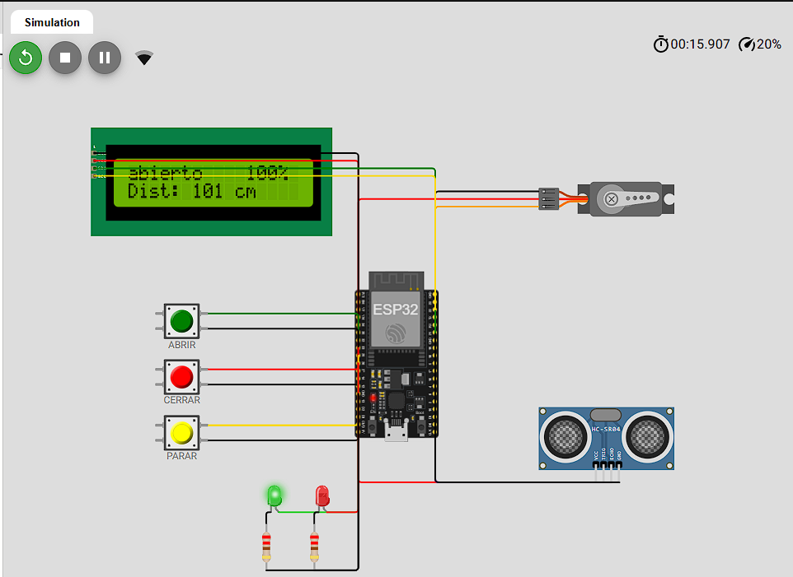
Figura 4
Caso 1: panel web con el portón abierto (100 %, sensor 101 cm, latencia 705 ms)
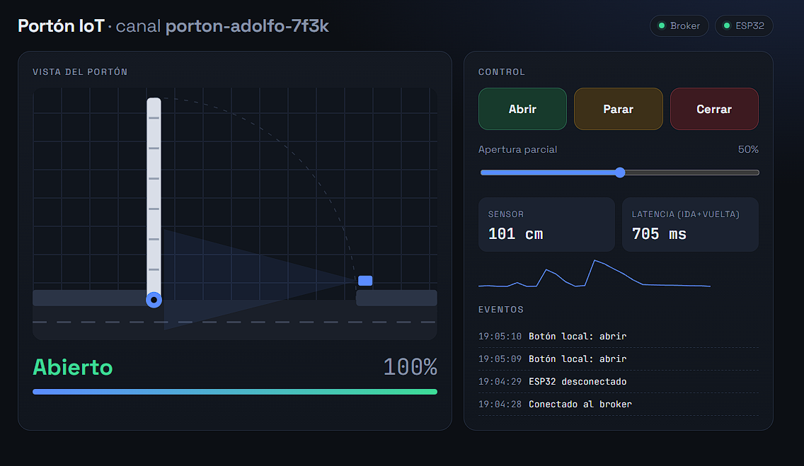
Figura 5
Caso 1: portón cerrado en Wokwi (LCD en “cerrado 0%”)
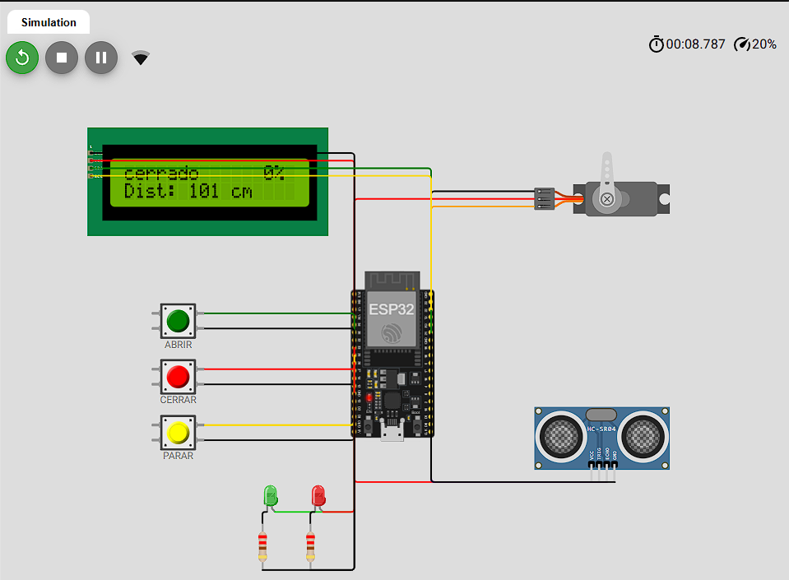
Figura 6
Caso 1: panel web con el portón cerrado (0 %, latencia 839 ms)
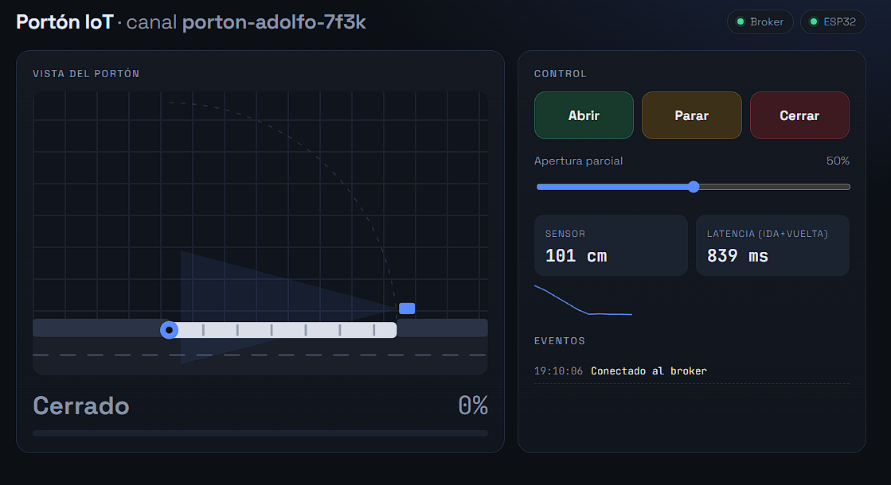

6. CONCLUSIONES Y RECOMENDACIONES

6.1. Conclusiones
- Se diseñó en Wokwi un circuito que integra un ESP32, un servomotor SG90, un sensor HC-SR04, una pantalla LCD 16×2 por I2C, tres pulsadores y dos LED con resistencias limitadoras de 220 Ω. Todas las conexiones quedaron definidas pin por pin en el diagram.json, y las entradas y salidas quedaron documentadas en la Tabla 4. Con esto se cumplió el primer objetivo específico.
- Se programó el firmware en C++ con control temporal asíncrono. Con millis() se temporizan la lectura del sensor, el movimiento del servo, el parpadeo del LED y la publicación de telemetría sin usar delay() en el ciclo principal, de modo que el sistema atiende los pulsadores y los mensajes MQTT mientras el portón se mueve.
- El sistema fue simulado y validado en Wokwi. En los dos casos de prueba (trabajo normal y seguridad) los ocho escenarios resultaron conformes: el portón abre, cierra, se detiene en cualquier punto y acepta posiciones parciales, y cuando el sensor mide menos de 20 cm durante el cierre, invierte el movimiento y vuelve a abrir en menos de 200 ms de tiempo simulado. Esto demuestra que la seguridad anti-aplastamiento funciona en la simulación.
- Se integró un panel web que controla el portón y muestra en tiempo real la posición, el estado, la distancia, los eventos y la latencia (entre 705 y 839 ms en las capturas, con un broker público). Con ello se comprobó que la cadena completa funciona: orden, procesamiento en el ESP32, salidas físicas y telemetría de regreso.
- En conjunto, el proyecto cumple con el objetivo general de la Unidad I: se implementó y validó en simulación un sistema IoT con ESP32, MQTT y sensado ultrasónico para controlar la posición de un portón y evitar el aplastamiento. La validación es virtual; el comportamiento con componentes reales (potencia, ruido eléctrico, rebote de pulsadores) queda para la Unidad II.

6.2. Recomendaciones
Se plantea una recomendación técnica y metodológica por cada objetivo específico.
- Diseño de conexiones y I/O (objetivo 1). Para pasar a hardware real, la salida ECHO del HC-SR04 entrega 5 V y los pines del ESP32 trabajan a 3,3 V, por lo que se recomienda un divisor de tensión (por ejemplo, 1 kΩ y 2 kΩ) o un conversor de nivel. También conviene alimentar el servo con una fuente externa compartiendo tierra con el ESP32, agregar antirrebote a los pulsadores y revisar que el GPIO 5 (pin de arranque o strapping del ESP32) no cause problemas al encender la placa. Metodológicamente, mantener un solo documento de pinout que sirva de referencia para el esquema, el código y la Tabla I/O.
- Firmware asíncrono (objetivo 2). Se recomienda reemplazar los bucles de conectar() por una máquina de estados con millis() para que los pulsadores y el servo sigan funcionando aunque no haya red, y reducir el tiempo de espera de pulseIn() (o medir el eco por interrupción). También se sugiere validar que el valor de pos: sea numérico y esté entre 0 y 100 (si no lo es, toInt() devuelve 0 y el portón se cerraría), y agregar mensajes por el monitor serie para depurar, ya que la plantilla pide evidenciar la consola.
- Validación en el simulador (objetivo 3). Se recomienda ampliar el protocolo con casos límite: distancias de 19, 20 y 21 cm alrededor del umbral, ausencia de eco, un objeto que aparece a mitad del cierre y órdenes remotas combinadas con pulsadores. Metodológicamente, registrar cada prueba con captura de pantalla y repetirla más de una vez, e indicar las versiones de las bibliotecas usadas en Wokwi para que el proyecto sea reproducible.
- Panel web telemétrico (objetivo 4). El broker público no tiene autenticación y cualquiera que conozca el prefijo de tópicos podría enviar comandos al portón (EMQX, s. f.). Se recomienda usar un broker propio con usuario y contraseña, conexión cifrada (TLS/WSS) y listas de control de acceso, además de un prefijo de tópicos no predecible. En el panel se puede agregar un historial de eventos y una alerta cuando el indicador del ESP32 pase a desconectado.

7. REFERENCIAS BIBLIOGRÁFICAS
Arduino. (s. f.-a). Arduino Uno Rev3. https://docs.arduino.cc/hardware/uno-rev3/
Arduino. (s. f.-b). millis(). Arduino Documentation. https://docs.arduino.cc/language-reference/en/functions/time/millis/
Arduino. (s. f.-c). pulseIn(). Arduino Documentation. https://docs.arduino.cc/language-reference/en/functions/advanced-io/pulseIn/
Banks, A., & Gupta, R. (Eds.). (2014). MQTT version 3.1.1 (OASIS Standard). OASIS. http://docs.oasis-open.org/mqtt/mqtt/v3.1.1/os/mqtt-v3.1.1-os.html
Bray, T. (Ed.). (2017). The JavaScript Object Notation (JSON) data interchange format (RFC 8259). Internet Engineering Task Force. https://www.rfc-editor.org/rfc/rfc8259
de Brabander, F. (s. f.). LiquidCrystal I2C [Software]. GitHub. https://github.com/fdebrabander/arduino-liquidcrystal-i2c-library
Elecfreaks. (s. f.). Ultrasonic ranging module HC-SR04 [Hoja de datos]. Elecfreaks.
EMQX. (s. f.). Free public MQTT broker. https://www.emqx.com/mqtt/public-mqtt5-broker
Espressif Systems. (s. f.-a). ESP32 series datasheet. https://www.espressif.com/sites/default/files/documentation/esp32_datasheet_en.pdf
Espressif Systems. (s. f.-b). I2C. Arduino-ESP32 Documentation. https://docs.espressif.com/projects/arduino-esp32/en/latest/api/i2c.html
Harrington, K., & Bennett, J. K. (s. f.). ESP32Servo [Software]. GitHub. https://github.com/madhephaestus/ESP32Servo
O'Leary, N. (2020). PubSubClient: Arduino client for MQTT (Versión 2.8) [Software]. https://pubsubclient.knolleary.net
Raspberry Pi Ltd. (s. f.). Raspberry Pi documentation. https://www.raspberrypi.com/documentation/
TowerPro. (s. f.). SG90 9g micro servo [Hoja de datos]. TowerPro.
Wokwi. (s. f.-a). ESP32 WiFi networking. Wokwi Docs. https://docs.wokwi.com/guides/esp32-wifi
Wokwi. (s. f.-b). HC-SR04 ultrasonic distance sensor. Wokwi Docs. https://docs.wokwi.com/parts/wokwi-hc-sr04
Wokwi. (s. f.-c). Servo. Wokwi Docs. https://docs.wokwi.com/parts/wokwi-servo

8. ANEXOS

Anexo A. Código Fuente Completo (sketch.ino)
Código C++ del ESP32 íntegro, tal como se ejecutó en Wokwi, sin modificaciones.
// Portón automático IoT — ESP32 + servo + MQTT (simulado en Wokwi)
// Topics (prefijo TOPIC):
// <p>/cmd <- "abrir" | "cerrar" | "parar" | "pos:0-100" | "ping:<id>"
// <p>/estado -> JSON retenido con posición, estado, distancia
// <p>/pong -> eco de "ping:<id>" (para medir latencia)
// <p>/online -> "1" / "0" (LWT)

#include <WiFi.h>
#include <PubSubClient.h>
#include <ESP32Servo.h>
#include <LiquidCrystal_I2C.h>

const char* BROKER = "broker.emqx.io";
const char* TOPIC = "porton-adolfo-7f3k"; // cambiar si se comparte el broker público

const int PIN_SERVO = 18;
const int PIN_BTN_ABRIR = 32, PIN_BTN_CERRAR = 33, PIN_BTN_PARAR = 25;
const int PIN_TRIG = 5, PIN_ECHO = 19;
const int PIN_LED_VERDE = 27, PIN_LED_ROJO = 26;

const int ANGULO_ABIERTO = 90; // calibrar con el portón real
const int PASO_MS = 15; // ms por grado: velocidad del portón
const int DIST_OBSTACULO_CM = 20; // al cerrar, si hay algo más cerca, reabre

WiFiClient wifi;
PubSubClient mqtt(wifi);
Servo servo;
LiquidCrystal_I2C lcd(0x27, 16, 2);

int angulo = 0, objetivo = 0;
float distancia = 400;
String estado = "cerrado";
unsigned long tPaso = 0, tSensor = 0, tPublica = 0;
bool cambio = true;

String topic(const char* sub) { return String(TOPIC) + "/" + sub; }

void irA(int pct, const char* motivo) {
objetivo = constrain(pct, 0, 100) * ANGULO_ABIERTO / 100;
if (objetivo > angulo) estado = "abriendo";
else if (objetivo < angulo) estado = "cerrando";
mqtt.publish(topic("evento").c_str(), motivo);
cambio = true;
}

void parar(const char* motivo) {
objetivo = angulo;
estado = "detenido";
mqtt.publish(topic("evento").c_str(), motivo);
cambio = true;
}

void alRecibir(char* t, byte* data, unsigned int len) {
String msg;
for (unsigned int i = 0; i < len; i++) msg += (char)data[i];
msg.trim();
if (msg.startsWith("ping:")) { mqtt.publish(topic("pong").c_str(), msg.c_str()); return; }
if (msg == "abrir") irA(100, "Orden remota: abrir");
else if (msg == "cerrar") irA(0, "Orden remota: cerrar");
else if (msg == "parar") parar("Orden remota: parar");
else if (msg.startsWith("pos:")) irA(msg.substring(4).toInt(), ("Orden remota: " + msg).c_str());
}

void conectar() {
if (WiFi.status() != WL_CONNECTED) {
lcd.clear(); lcd.print("WiFi...");
WiFi.begin("Wokwi-GUEST", "", 6);
while (WiFi.status() != WL_CONNECTED) delay(100);
}
while (!mqtt.connected()) {
lcd.clear(); lcd.print("MQTT...");
String id = "porton-esp32-" + String((uint32_t)esp_random(), HEX);
if (mqtt.connect(id.c_str(), topic("online").c_str(), 1, true, "0")) {
mqtt.publish(topic("online").c_str(), "1", true);
mqtt.subscribe(topic("cmd").c_str());
cambio = true;
} else delay(1000);
}
}

float medirDistancia() {
digitalWrite(PIN_TRIG, LOW); delayMicroseconds(2);
digitalWrite(PIN_TRIG, HIGH); delayMicroseconds(10);
digitalWrite(PIN_TRIG, LOW);
long us = pulseIn(PIN_ECHO, HIGH, 30000);
return us ? us / 58.0 : 400;
}

// true solo en el instante en que se aprieta (flanco), no mientras se mantiene
bool apretado(int pin, bool& antes) {
bool ahora = digitalRead(pin) == LOW;
bool flanco = ahora && !antes;
antes = ahora;
return flanco;
}

void leerBotones() {
static bool a = false, c = false, p = false;
if (apretado(PIN_BTN_ABRIR, a)) irA(100, "Botón local: abrir");
if (apretado(PIN_BTN_CERRAR, c)) irA(0, "Botón local: cerrar");
if (apretado(PIN_BTN_PARAR, p)) parar("Botón local: parar");
}

void publicarEstado() {
int pct = angulo * 100 / ANGULO_ABIERTO;
char json[160];
snprintf(json, sizeof(json),
"{\"pos\":%d,\"objetivo\":%d,\"estado\":\"%s\",\"dist\":%.0f}",
pct, objetivo * 100 / ANGULO_ABIERTO, estado.c_str(), distancia);
mqtt.publish(topic("estado").c_str(), json, true);

lcd.setCursor(0, 0); lcd.printf("%-10s %3d%% ", estado.c_str(), pct);
lcd.setCursor(0, 1); lcd.printf("Dist: %3.0f cm ", distancia);
}

void setup() {
pinMode(PIN_BTN_ABRIR, INPUT_PULLUP);
pinMode(PIN_BTN_CERRAR, INPUT_PULLUP);
pinMode(PIN_BTN_PARAR, INPUT_PULLUP);
pinMode(PIN_TRIG, OUTPUT);
pinMode(PIN_ECHO, INPUT);
pinMode(PIN_LED_VERDE, OUTPUT);
pinMode(PIN_LED_ROJO, OUTPUT);

servo.attach(PIN_SERVO, 500, 2400);
servo.write(angulo);
lcd.init(); lcd.backlight();

mqtt.setServer(BROKER, 1883);
mqtt.setCallback(alRecibir);
conectar();
}

void loop() {
if (!mqtt.connected()) conectar();
mqtt.loop();
leerBotones();

unsigned long ahora = millis();

if (ahora - tSensor >= 200) {
tSensor = ahora;
float d = medirDistancia();
if (abs(d - distancia) >= 2) cambio = true;
distancia = d;
if (estado == "cerrando" && distancia < DIST_OBSTACULO_CM) {
irA(100, "Obstáculo detectado: reabriendo");
estado = "obstaculo";
}
}

if (ahora - tPaso >= PASO_MS && angulo != objetivo) {
tPaso = ahora;
angulo += (objetivo > angulo) ? 1 : -1;
servo.write(angulo);
if (angulo == objetivo) {
estado = angulo == 0 ? "cerrado" : (angulo == ANGULO_ABIERTO ? "abierto" : "detenido");
cambio = true;
}
}

bool moviendo = angulo != objetivo;
digitalWrite(PIN_LED_ROJO, moviendo && (ahora / 250) % 2); // parpadea en movimiento
digitalWrite(PIN_LED_VERDE, estado == "abierto");

// En movimiento publica cada 150 ms; quieto, solo si algo cambió
if ((moviendo && ahora - tPublica >= 150) || cambio) {
tPublica = ahora;
cambio = false;
publicarEstado();
}
}

Anexo B. Plano Esquemático de Conexiones (diagram.json)
El plano completo del circuito se presenta como imagen (Figura B1) y como archivo diagram.json íntegro de Wokwi. La distribución de voltajes y tierras comunes se resume en la Tabla A1.
Figura B1
Diagrama completo de conexiones del portón automático IoT en Wokwi
Nota. Elaboración propia en la plataforma Wokwi.
Tabla A1
Distribución de voltajes comunes y tierras compartidas
Riel | Componentes conectados | Observación
5V | Servo SG90 (V+), HC-SR04 (VCC), LCD (VCC) | Un solo riel de 5 V del ESP32 para los tres módulos.
GND.1 | LCD, pulsadores ABRIR, CERRAR y PARAR, resistencias R1 y R2 | Tierra de la pantalla, las entradas y los LED.
GND.2 | Servo SG90 (GND), HC-SR04 (GND) | Tierra de los módulos de 5 V. Misma referencia que GND.1.
3,3 V (lógica) | Señales GPIO 5, 18, 19, 21, 22, 25, 26, 27, 32 y 33 | Todas las señales son del ESP32; no hay otras fuentes.
Nota. Elaboración propia a partir del diagram.json.

Archivo diagram.json
{
"version": 1,
"author": "Adolfo",
"editor": "wokwi",
"parts": [
{ "type": "board-esp32-devkit-c-v4", "id": "esp", "top": 0, "left": 0, "attrs": {} },
{ "type": "wokwi-servo", "id": "servo1", "top": -88.4, "left": 201.6, "attrs": {} },
{
"type": "wokwi-hc-sr04",
"id": "ultra",
"top": 170,
"left": 230,
"attrs": { "distance": "100" }
},
{
"type": "wokwi-lcd1602",
"id": "lcd",
"top": -243.2,
"left": 159.2,
"attrs": { "pins": "i2c" }
},
{
"type": "wokwi-pushbutton",
"id": "btnAbrir",
"top": 40,
"left": -250,
"attrs": { "color": "green", "label": "ABRIR", "bounce": "0" }
},
{
"type": "wokwi-pushbutton",
"id": "btnCerrar",
"top": 110,
"left": -250,
"attrs": { "color": "red", "label": "CERRAR", "bounce": "0" }
},
{
"type": "wokwi-pushbutton",
"id": "btnParar",
"top": 180,
"left": -250,
"attrs": { "color": "yellow", "label": "PARAR", "bounce": "0" }
},
{
"type": "wokwi-led",
"id": "ledVerde",
"top": 260,
"left": -120,
"attrs": { "color": "limegreen" }
},
{ "type": "wokwi-led", "id": "ledRojo", "top": 260, "left": -60, "attrs": { "color": "red" } },
{
"type": "wokwi-resistor",
"id": "r1",
"top": 340,
"left": -140,
"rotate": 90,
"attrs": { "value": "220" }
},
{
"type": "wokwi-resistor",
"id": "r2",
"top": 340,
"left": -80,
"rotate": 90,
"attrs": { "value": "220" }
}
],
"connections": [
[ "esp:TX", "$serialMonitor:RX", "", [] ],
[ "esp:RX", "$serialMonitor:TX", "", [] ],
[ "servo1:PWM", "esp:18", "orange", [] ],
[ "servo1:V+", "esp:5V", "red", [] ],
[ "servo1:GND", "esp:GND.2", "black", [] ],
[ "ultra:VCC", "esp:5V", "red", [] ],
[ "ultra:TRIG", "esp:5", "blue", [] ],
[ "ultra:ECHO", "esp:19", "purple", [] ],
[ "ultra:GND", "esp:GND.2", "black", [] ],
[ "lcd:VCC", "esp:5V", "red", [] ],
[ "lcd:GND", "esp:GND.1", "black", [] ],
[ "lcd:SDA", "esp:21", "green", [] ],
[ "lcd:SCL", "esp:22", "gold", [] ],
[ "btnAbrir:1.r", "esp:32", "green", [] ],
[ "btnAbrir:2.r", "esp:GND.1", "black", [] ],
[ "btnCerrar:1.r", "esp:33", "red", [] ],
[ "btnCerrar:2.r", "esp:GND.1", "black", [] ],
[ "btnParar:1.r", "esp:25", "gold", [] ],
[ "btnParar:2.r", "esp:GND.1", "black", [] ],
[ "ledVerde:A", "esp:27", "limegreen", [] ],
[ "ledVerde:C", "r1:1", "black", [] ],
[ "r1:2", "esp:GND.1", "black", [] ],
[ "ledRojo:A", "esp:26", "red", [] ],
[ "ledRojo:C", "r2:1", "black", [] ],
[ "r2:2", "esp:GND.1", "black", [] ]
],
"dependencies": {}
}

